
徳島県勤労者山岳連盟の登山教室

県民登山教室2017のご案内

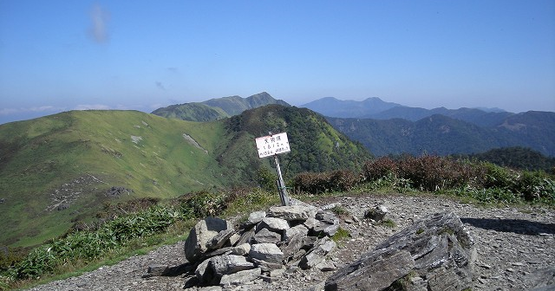
安全登山には何より地図が読めることが必要です。また、歩き方のこつを覚えると、楽に安全に歩けます。
技術や知識を勉強して、もっと楽しく安全な山登りを！

日 時 | 講習コース | 講習内容 | 備 考
6月11日（日）  9：00～15:00 | 吉野川河口南岸（北沖洲）－阿波しらさぎ大橋－吉野川河口北岸（小松海岸） | コースを歩きながら、地図の読み方の基礎、吉野川から見える山々の名前調べ等について勉強します。 | 集合 東沖州県民活動プラザ駐車場  9：00
6月25日(日）  8：30～15：00 | 板野町高尾山登山口（平山）－高尾山－藍染山－あせび温泉－登山口（約５時間） | コースを歩きながら、疲れない安全な歩き方、地図を読む技術の講習、非常時の対応等について勉強します。なお、現地までは、佐古駅から車を利用します。 | 集合 佐古駅北口8：30

受講料 ２，０００円 （※実技登山については、交通費等実費も必要です）

◎お申し込みは、郵送またはメールでお願いします。
郵送：〒７７０－０８６１ 徳島市住吉４丁目６－３８－２０３号 徳島県勤労者山岳連盟 宛て
メール：c5752@indigo.plala.or.jp

※参加申込の締切日：２０１７年６月５日（月）
※先着順３０名で締め切ります。
※申込状況は、県連ホームページにて掲載します。（http://www.geocities.jp/tokushima_waf/）

氏 名 |  | 性別 | 男 女 | 年齢 |  | 血液型
住 所 |  |  |  | 携帯  電話  番号
受講の  動 機 |  |  |  | 登山  経験
備 品 | 例 登山靴・ザック・キャラバンシューズ・リックサック等持っている登山用品を記入願います。
申 込 書

